T1 Text B: Sports – going above and beyond

|  |
| --- |
| **Alle schriftlichen Ausarbeitungen sind auf Englisch** zu verfassen und abzugeben! |

|  |  |
| --- | --- |
| Thema | Produktion: Verfassen einer E-Mail |
| Ziel | Eine E-Mail nach textsortenspezifischen Merkmalen analysieren und selbst adressatengerecht verfassen können |
| Zeitumfang | ca. 90 Min |
| Aufgaben abrufbar unter | Unterrichtsthemen/.../Topic 1: Shaping your identity/… |
| Arbeitsmaterialien | Datei: Ch12_T1_Text_B_email_Vorlage.docx |
| Abzugebende Dateien | Klasse_Nachname_T1_Email_V1.docx |
| Abgabe bis |  |

|  |  |
| --- | --- |
| Nr. | Aufgabe(n) |
| 1 | Diese Word-Datei umbenennen in: Klasse_Nachname_T1_Email_V1.docx |
| 2 | Kopfzeile ausfüllen. Dazu gelbe Markierungen durch Ihre Einträge ersetzen (Klasse, Name, Datum). Dann alle weiteren Aufgaben direkt in diesem Dokument **bearbeiten und abspeichern**. |
| 3 | Aufgaben 1 bis 2 bearbeiten |
| 4 | Bearbeitete und abgespeicherte Datei im Rückgabeordner hochladen unter:  Unterrichtsthemen/.../Topic 1: Shaping your identity/… |

# T1 Text B, Aufgabe 6: Produktion (E-Mail schreiben)

Imagine you have a friend whose ambition it is to reach the summit of Mount Everest. Write them an email informing them of Ktiri's story and what they might expect from the experience.

Bearbeiten Sie dazu folgende Teilaufgaben:

1. Lesen Sie folgende Hinweise (Abb. 1) gründlich durch, was beim Verfassen einer E-Mail zu beachten ist.

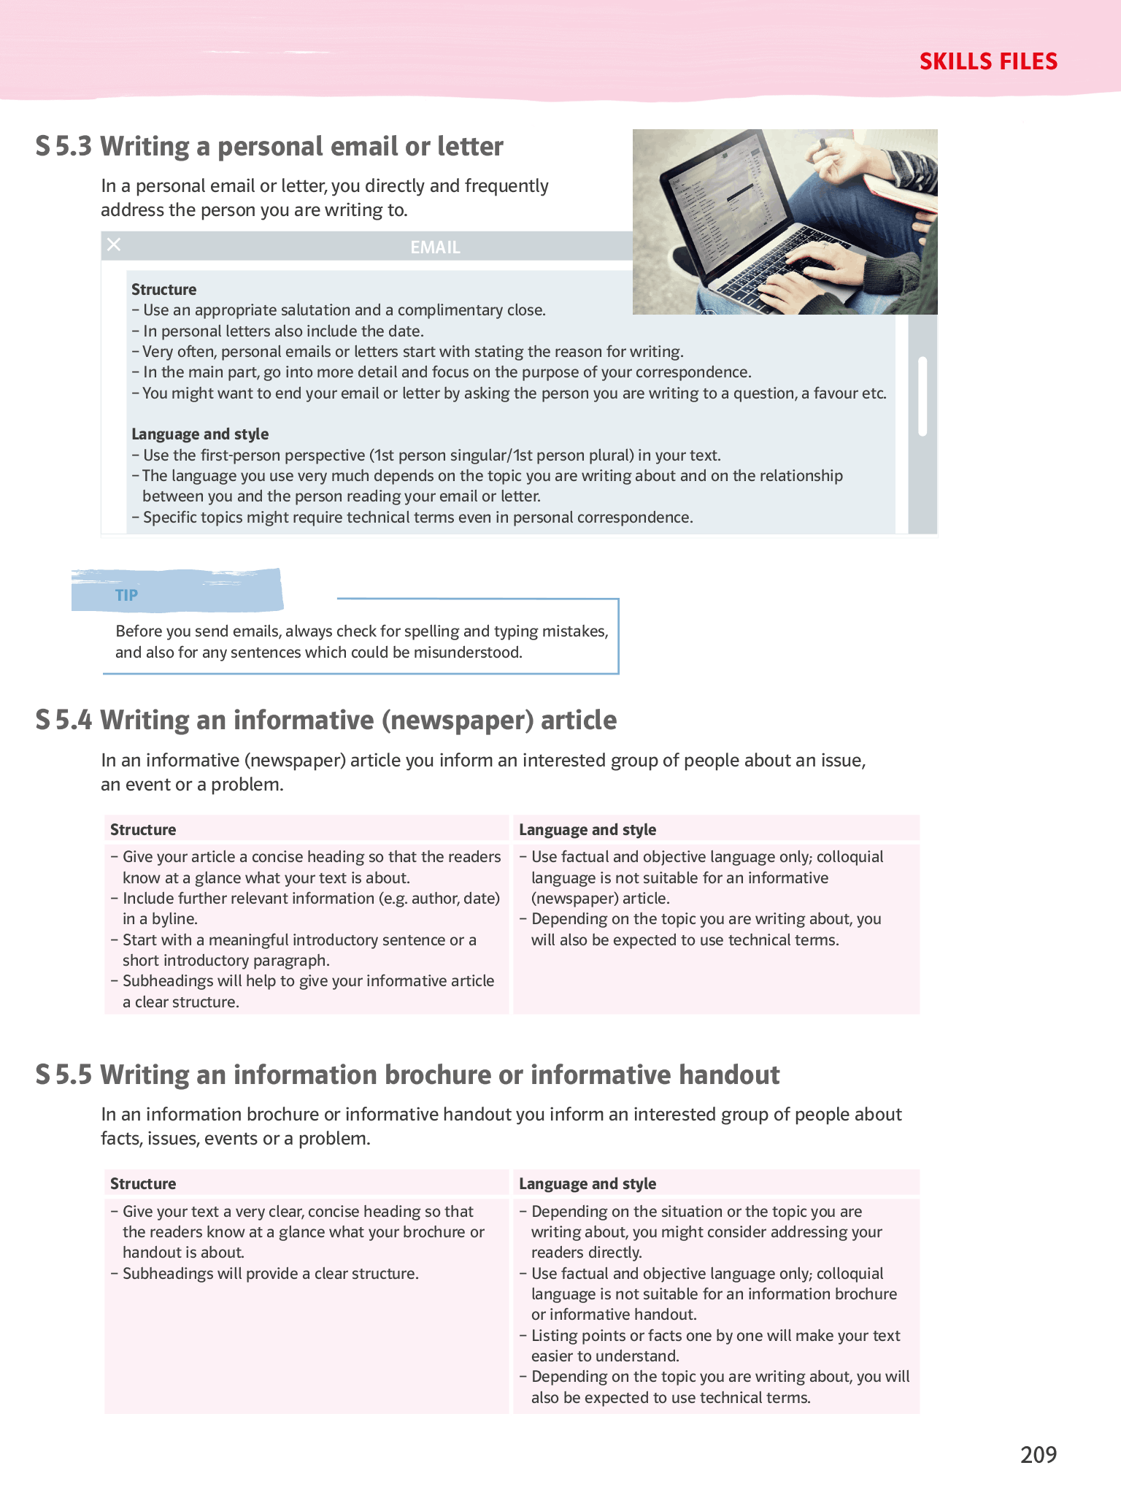

Abb. : Auszug aus Skills Files zum Verfassen einer E-Mail (Lehrbuch, Challenge 12/13 von Klett, S. 209)

1. Analysieren Sie die inhaltliche Struktur der vorgegebenen E-Mail, indem Sie die Tab. 1 ausfüllen.

*Lösungsvorschlag*

Dear Tom

I have recently read an article about Mariam Ktiri, who climbed Mount Everest and got stuck in a traffic jam on the way down. For an hour and a half, Ktiri was stuck in the so-called “death zone” where humans can’t survive long because the air is so thin. It’s understandable that she felt disillusioned and frustrated. I hadn’t really considered that so many people would be climbing to the summit at the same time.

According to the article, 300 people reached Everest’s summit on the same day as Ktiri – a record for a single day. Although there were around 900 successful summits in 2019, 11 climbers died in the attempt.

In the article Ktiri says that the main problem on Everest is that many of the climbers lack experience.

She hopes that the operators will begin testing their clients’ mountaineering skills.

It was interesting to read that Ktiri went on to scale Lhotse with her Sherpa. She said it was like a reward after experiencing the traffic jam on Everest the day before. Despite feeling very upset when she passed a corpse a few metres below the summit, Ktiri said the experience of completing the “Seven Summits” made her mentally very strong.

…

Tab. : Inhaltsstruktur einer E-Mail zum Thema „Besteigen des Mount Everest"

|  |  |  |
| --- | --- | --- |
| Gliederung der E-Mail *structure of the email* | Inhaltsaspekte *content points* | Inhalte aus der vorgegebenen E-Mail |
| Anrede *Salutation* | Anrede und Name der Person, i. d. R. Vorname | Ja, vorhanden, Anrede mit Vornamen |
| Einleitung *Introduction* | Grund für E-Mail | Fehlt, aber erwähnt, dass sie einen Artikel über … gelesen hat, d. h. implizit ist das der Grund für das Schreiben |
| Überleitung zum Hauptteil | I hadn’t really considered that so many people would be climbing tot he summit at the same time. |
| Hauptteil *main part* | Argument 1 | kein Argument nur Fakt  Fakt 1: Anz. Leute, die Mt. Everest bestiegen haben |
| Argument 2 | kein Argument nur Fakt  Fakt 2: Problem mangelnder Erfahrung der Leute, die Berg besteigen |
| Argument 3 | Lsg zu Problem: Leute testen, ob sie kompetent sind f. Herausforderung |
| Schluss *closing* | Schlussfolgerung | / |
| Interesse an Austausch | / |
| Höflicher Schlusssatz | / |
| Grußformel und Name, hier Vor- und Nachname | / |

1. Analysieren Sie anschließend sprachliche und stilistische Merkmale der E-Mail in Bezug auf die Hinweise in Abb. 1.

|  |  |
| --- | --- |
| Merkmale |  |
|  |  |
|  |  |
|  |  |
|  |  |
|  |  |
|  |  |
|  |  |

1. Verfassen Sie nun Ihre eigene E-Mail. Strukturieren Sie dazu die Inhalte Ihrer E-Mail, indem Sie die Tab. 2 ausfüllen. Sie können Inhalte der E-Mail aus der vorherigen Aufgabe übernehmen.

Tab. : Inhaltsstruktur Ihrer E-Mail zum Thema „Besteigen des Mount Everest"

|  |  |  |
| --- | --- | --- |
| Gliederung der E-Mail *structure of the email* | Inhaltsaspekte *content points* | Ihre Ideen auf English *your ideas in English* |
| Anrede *Salutation* | Anrede und Name der Person, i. d. R. Vorname | Dear Tim |
| Einleitung *Introduction* | Grund Ihrer E-Mail   * wertschätzender Bezug zum Vorhaben * Diskussionspunkt Gefahren/... | safety and climbing with you |
| Überleitung zum Hauptteil | I think its better to climb in August, since there are less people climbing. |
| Hauptteil *main part* | Argument 1 zu Bedeutung Vorhaben | There should be a regulation on how many people are allowed to climb at the same time and they should communicate between in order to make sure there are no collitions like to Ktiri from the article i just read. |
| Argument 2 zu Gefahren |  |
| Argument 3 zu Bedeutung einer guten Vorbereitung |  |
| Schluss *closing* | Schlussfolgerung (z. B. Entscheidung zu überdenken) |  |
| Interesse an Austausch |  |
| Höflicher Schlusssatz | I Look forward to hearing from you. |
| Grußformel und Name, hier Vor- und Nachname | Oskar |

Dear Tim,

I am writing because I feel like its maybe not the best idea to climb the Mount Everest in Juli.

1. Formulieren Sie Ihre E-Mail nun aus (ca. 250 Wörter)

Note: Here are some useful phrases often used when writing a comment, which your email to some extent is.

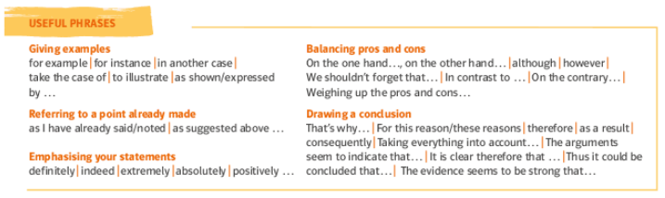

*Your email:*

